User: ENSPENTAHO

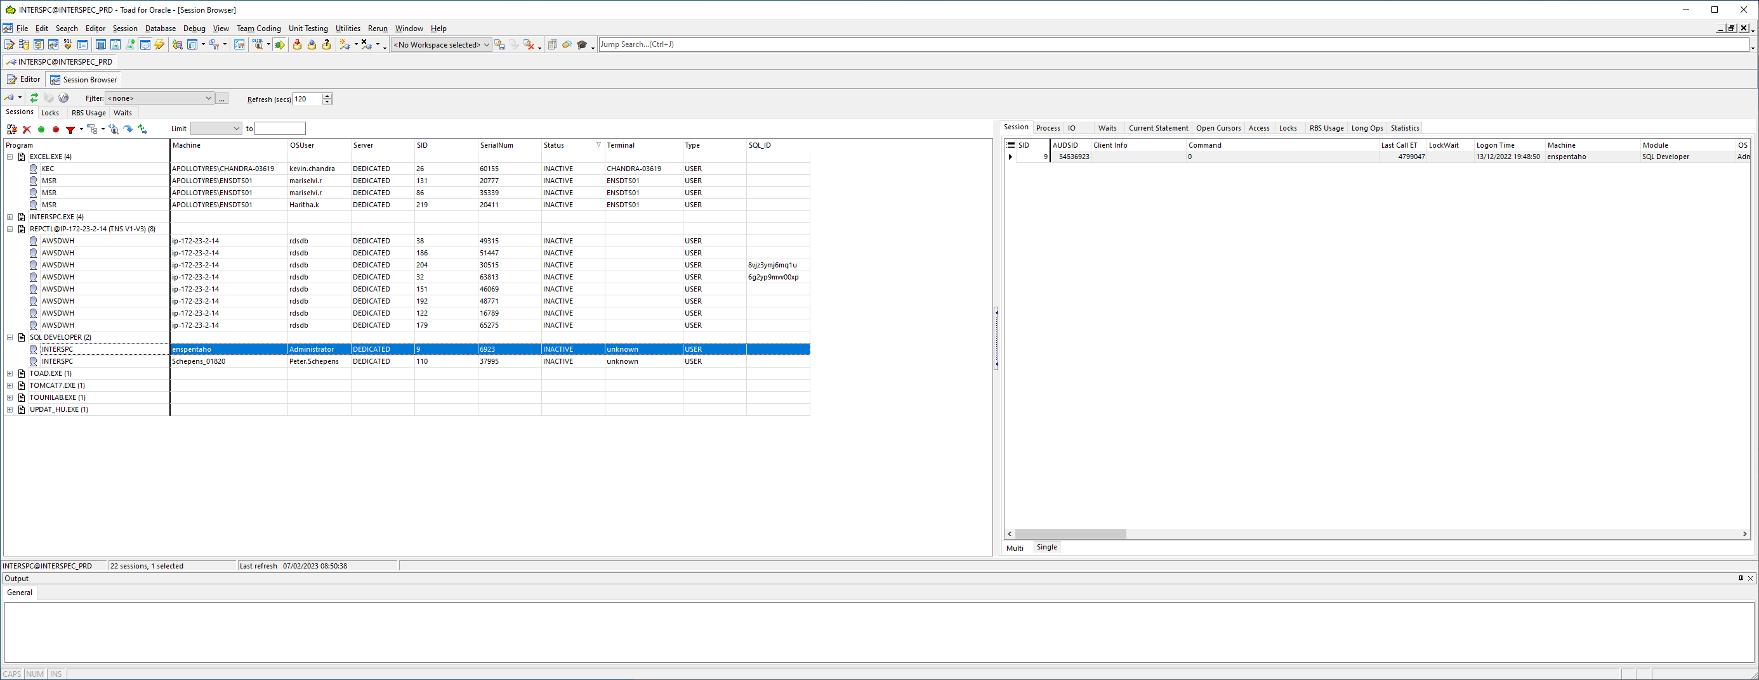

CONNECTIE vanaf 13/12/2022